|  |  |
| --- | --- |
|  | **Министерство науки и высшего образования Российской Федерации**  **Федеральное государственное автономное образовательное учреждение**  **высшего образования**  **«Московский государственный технический университет**  **имени Н.Э. Баумана**  **(национальный исследовательский университет)»**  **(МГТУ им. Н.Э. Баумана)** |

|  |  |
| --- | --- |
| ФАКУЛЬТЕТ | Информатика и системы управления |
| КАФЕДРА | ИУ7 Программное обеспечение ЭВМ и информационные технологии |

**ЛАБОРАТОРНАЯ РАБОТА**

***НА ТЕМУ:***

|  |
| --- |
| ***Распознавание цепочек*** |
| ***регулярного языка*** |
|  |
|  |
|  |

|  |  |  |  |  |  |
| --- | --- | --- | --- | --- | --- |
| Студент | ИУ7-22М |  |  |  | А.А. Бугаев |
|  | (группа) |  | (подпись, дата) |  | (И.О. Фамилия) |
| Преподаватель |  |  |  |  | А.А. Ступников |
|  |  |  | (подпись, дата) |  | (И.О. Фамилия) |

*2025 г.*

# Постановка задачи

Цель работы: приобретение практических навыков реализации важнейших элементов лексических анализаторов

на примере распознавания цепочек регулярного языка

Задачи работы:

1) Ознакомиться с основными понятиями и определениями, лежащими в основе построения лексических

анализаторов.

2) Прояснить связь между регулярным множеством, регулярным выражением, праволинейным языком, конечноавтоматным языком и недетерминированным конечно-автоматным языком.

3) Разработать, тестировать и отладить программу распознавания цепочек регулярного или праволинейного языка в соответствии с предложенным вариантом грамматики.

# Отчет

Вывод:

1. По регулярному выражению строит НКА.

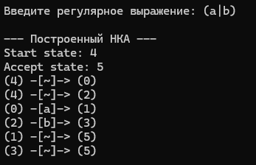

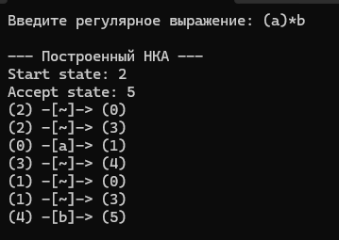

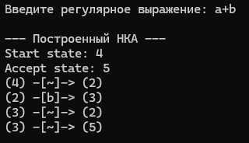

1. По НКА строит ему эквивалентный ДКА.

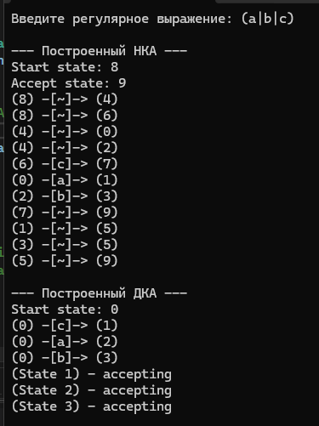

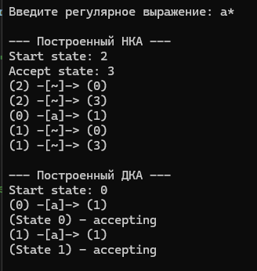

1. По ДКА строит эквивалентный ему КА, имеющий наименьшее возможное количество состояний.

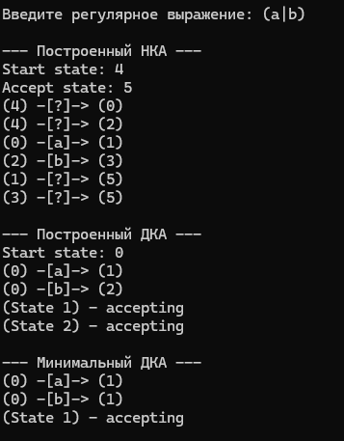

1. Моделирует минимальный КА для входной цепочки из терминалов исходной грамматики

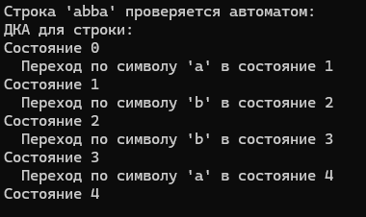

# Контрольные вопросы

1) Какие из следующих множеств регулярны? Для тех, которые регулярны, напишите регулярные выражения.

a. Множество цепочек с равным числом нулей и единиц. – не регулярное

b. Множество цепочек из {0, 1}* с четным числом нулей и нечетным числом единиц.

c. Множество цепочек из {0, 1}*, длины которых делятся на 3.

((0|1)(0|1)(0|1))*

d. Множество цепочек из {0, 1}*, не содержащих подцепочки 101.

(0|1|00|11|01)* (0|(1(0(0|1)*))?)?

2) Найдите праволинейные грамматики для тех множеств из вопроса 1, которые регулярны.

b) S → 0B | 1C

B → 0S | 1D

C → 0D | 1S | ε

D → 0C | 1B

c) S → 0A | 1A | ε

A → 0B | 1B

B → 0S | 1S

d)

S → 0S | 1A | ε

A → 0B | 1A

B → 0S

3) Найдите детерминированные и недетерминированные конечные автоматы для тех множеств из вопроса 1,

которые регулярны.

Б)

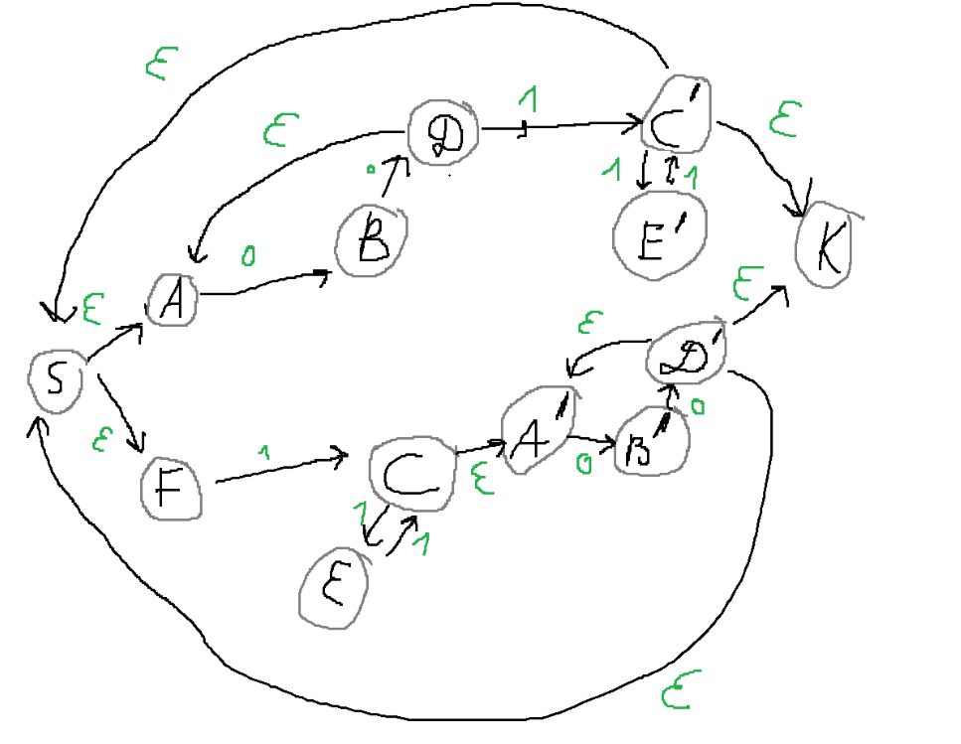

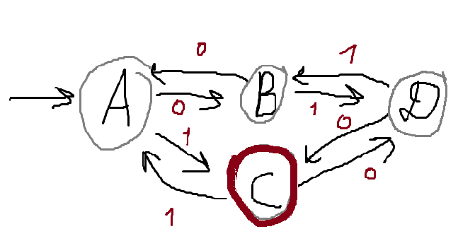

В)

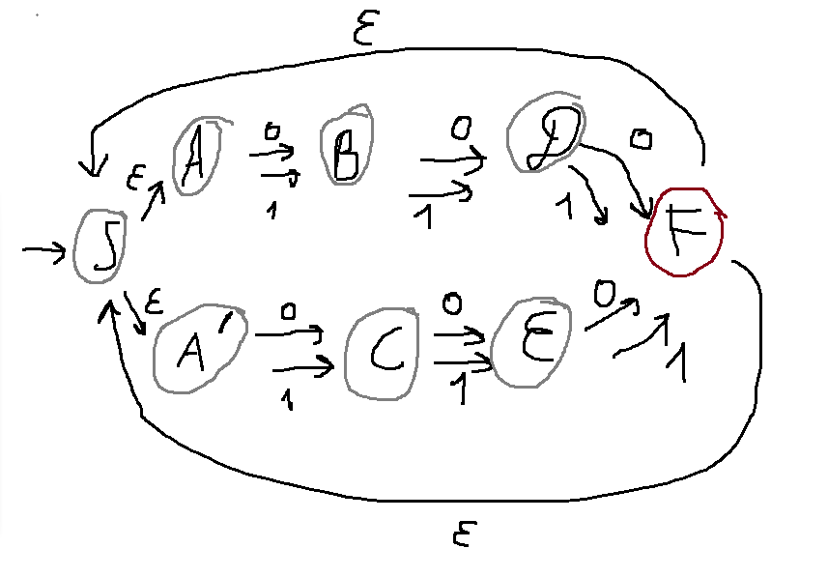

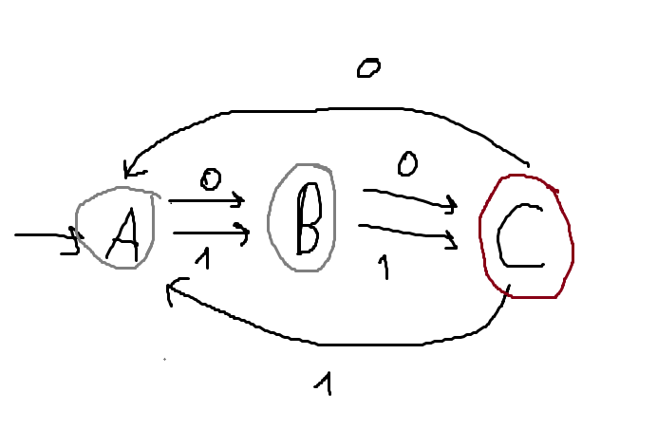

Г)

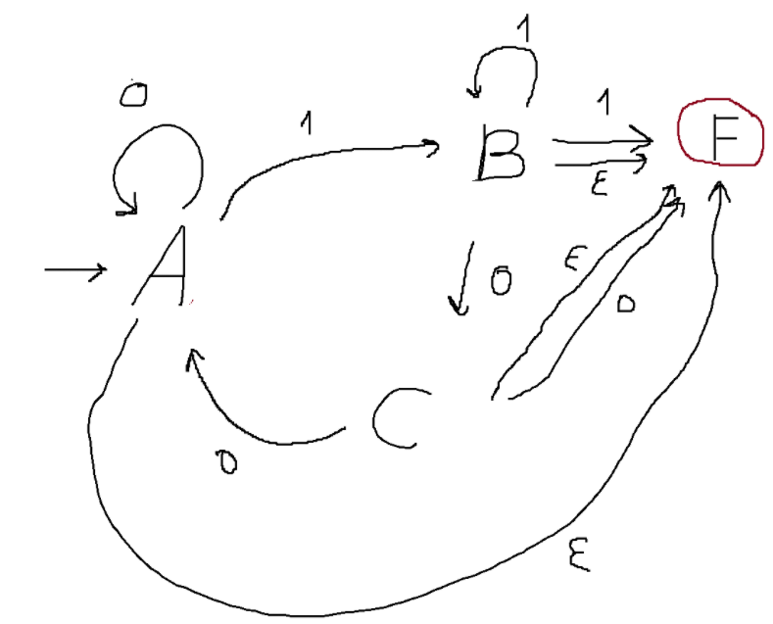

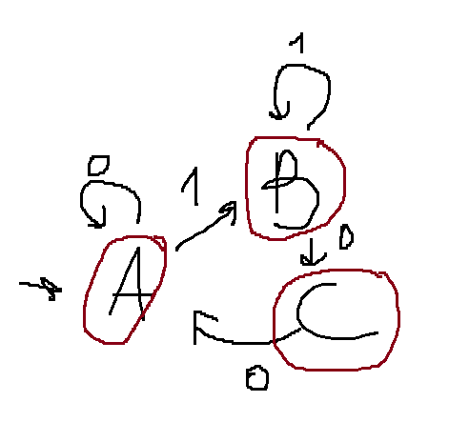

4) Найдите конечный автомат с минимальным числом состояний для языка, определяемого автоматом M = ({A,B, C, D, E}, {0, 1}, d, A, {E, F}), где функция в задается таблицей

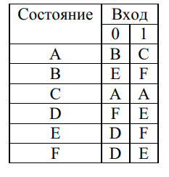

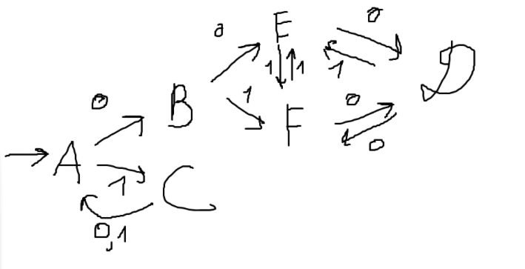

EF (финальные), ABCD

EF, BD (переходят в финальные), AC

Q1 = EF

Q2 = BD

Q3 = AC

